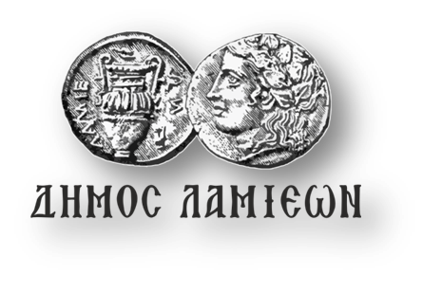  ΠΡΟΣ: ΜΜΕ | ΔΗΜΟΣ ΛΑΜΙΕΩΝ  Γραφείο Τύπου & Επικοινωνίας  Λαμία, 30/4/2019

Φεστιβάλ Πρωτομαγιάς στην Καρυά Υπάτης

Ο Δήμος Λαμιέων και ο Πολιτιστικός Σύλλογος Καρυάς Υπάτης «ο Άγιος Χαράλαμπος» σας προσκαλούν στο Φεστιβάλ Πρωτομαγιάς που θα πραγματοποιηθεί αύριο στις 10:00 το πρωί στο πλατανοσκέπαστο εξωκκλήσι του Αγίου Αθανασίου στην Καρυά της Υπάτης!
Ελάτε να διασκεδάσουμε σε ένα υπέροχο φυσικό τοπίο με ζωντανή μουσική, χορό, σουβλάκι και μπύρα, για ένα γλέντι όπως γίνονταν παλιά.
Η είσοδος θα είναι ελεύθερη.
Από το Γραφείο Τύπου

